เอกสารแนบ 4

การปรับปรุงแผนปฏิรูปประเทศด้านพลังงาน และแผนปฏิบัติการ Action plan

- ตามที่ประชุมกลไกและแนวทางการขับเคลื่อนโครงการภายใต้แผนปฏิรูปประเทศด้านพลังงาน เมื่อ 24 พฤศจิกายน 2563 รับทราบความคืบหน้าการดำเนินงาน และมอบหมายให้หน่วยงานกลับไปทบทวน/ปรับปรุงรายละเอียดของประเด็นปฏิรูปให้เป็นปัจจุบัน สอดคล้องกับข้อคิดเห็นของคณะกรรมการปฏิรูปประเทศด้านพลังงาน ทั้งนี้ เพื่อรวบรวมการเปลี่ยนแปลงดังกล่าวเสนอไปยัง สศช. เพื่อรับทราบและพิจารณาปรับปรุงหรือแจ้งยุติการดำเนินการ ซึ่งประเด็นที่ขอความอนุเคราะห์หน่วยงานท่านพิจารณาปรับปรุง ประกอบด้วย
- ประเด็นที่ดำเนินการตามปกติ 8 ประเด็น
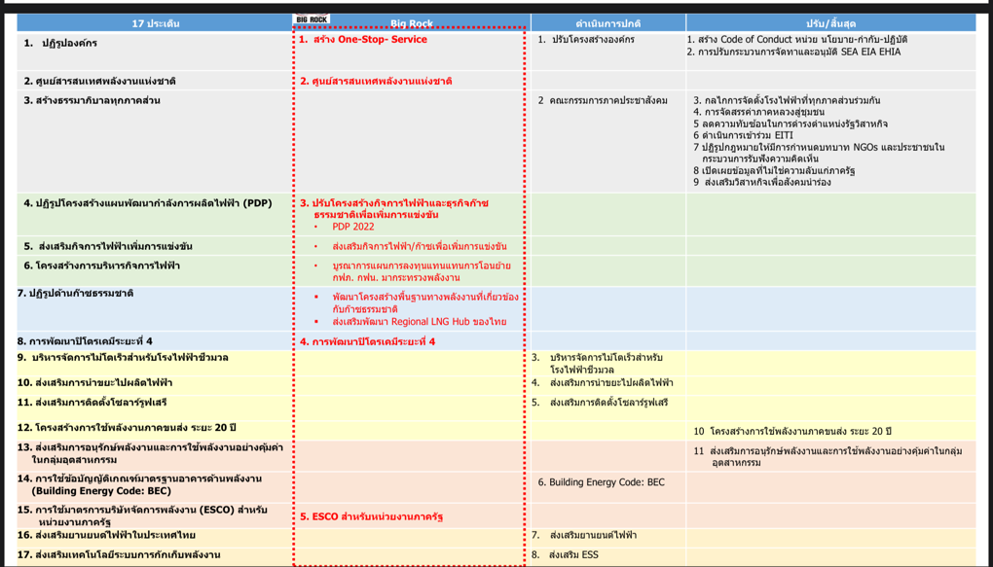
- ประเด็นที่ปรับ/ดำเนินการแล้วเสร็จ 11 ประเด็น

- แนวทางการปรับปรุง
2.1 ปรับปรุงเนื้อหาในเล่มแผนการปฏิรูปประเทสด้านพลังงาน
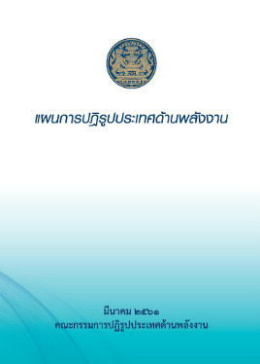

2.2 แก้ไข. Action plan ให้เป็นปัจจุบันที่จะดำเนินการระหว่างปี 2564-2565 (แยกเป็น 4 ไตรมาส) ทั้งนี้ สำหรับปี 2561-2653 ให้เหลือปีละ 1 ช่อง รวม 3 ช่อง

2.1 ปรับปรุงเนื้อหาดำเนินการตามปกติ 8 ประเด็น ดำเนินการแล้วเสร็จ 11 ประเด็น ให้เป็นปัจจุบัน และสอดคล้องกับความเห็นของ คกก. ปฏิรูป

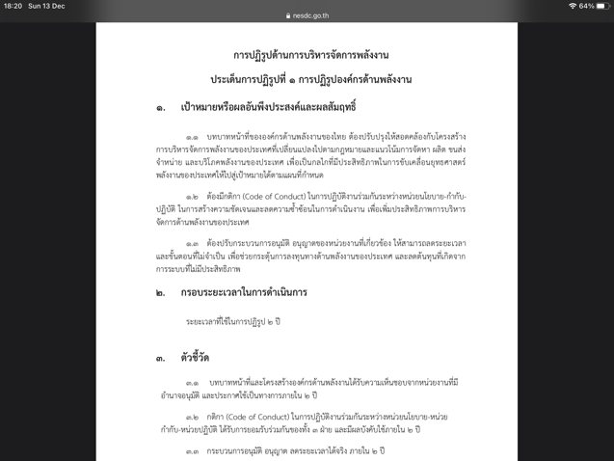

การนำไปใช้
- นำไปเป็นกรอบในการติดตามการดำเนินงาน ผ่านคณะกรรมการต่างๆ
- นำเสนอให้ สศช. เพื่อพิจารณารับทราบการดำเนินการ/แล้วเสร็จ เพื่อเสนอ คกก.ชาติ / คกก. ปฏิรูป พิจารณารับทราบแะละยุติการดำเนินงานต่อไป

ทั้งนี้ ขอความอนุเคราะห์จัดส่งกลับมาภายในวันที่ 18 ธ.ค. 63

